一、遥控器学码
通用机学码方式
长按对码开关，方向灯常亮松开对码开关，长按遥控器任意一个键，喇叭响一声对码成功，再拿第二个遥控长按任意一个键，喇叭响两声对码成功，15秒内学习遥控器，操作不成功重新操作一遍。

总线机学码方式
按住主机上的学码按键5秒，主机内的蜂鸣器响两声，进入学码状态，长按住第一个遥控器的任意键，主机里的蜂鸣器响一声，表示此遥控器学码成功。再长按
住另外一个遥控器的任意键，主机内的蜂鸣器响两声，表示第二个遥控器学码成功。

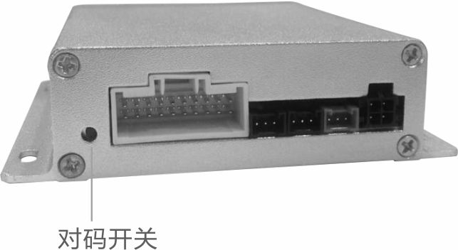

二、中控锁自动化功能：（选择）
车辆行驶中，有人下车，关好车门后，在15秒后踩刹车，车锁自动关锁，无需手动，当车辆熄火停车后，自动开锁方便乘客下次。
通用主机关闭中控锁自动化功能：启动车，打开车门，5秒内踩5次刹车，喇叭叫2声提示关闭此功能，喇叭叫1声提示开启此功能。

